1.确保你已经安装mysql。
在项目中的FoodPicture文件夹中找到schoolshop.sql，然后用navicat连接到mysql。并新建数据库schoolshop！接着右键 数据库schoolshop->运行SQL文件...
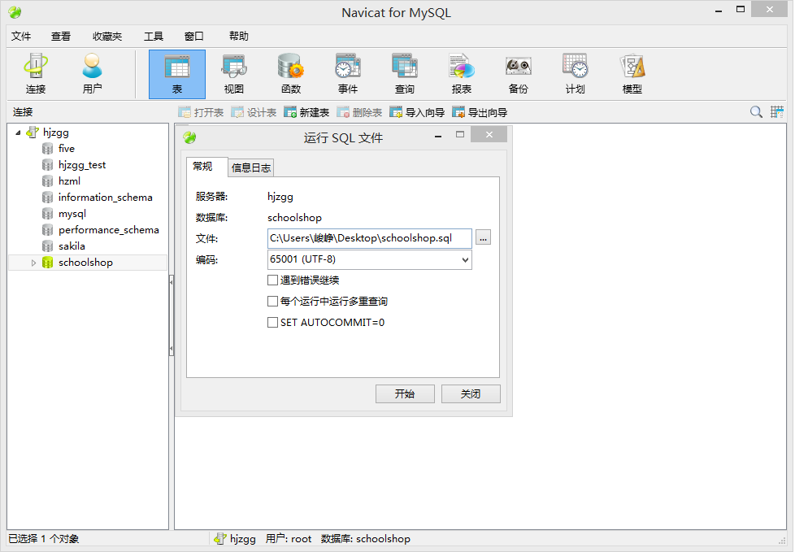

- 在eclipse中打开项目，然后找到src目录下的com.bean包中的SQLBean.java，修改如下：
将con=DriverManager.getConnection("jdbc:mysql://localhost/schoolshop", "root", "hjzgg5211314"); 中的用户名 root 和 密码hjzgg5211314 改成自己数据库的用户名和密码。

3.运行环境选择Tomcat， 端口选择默认8080， 如果不是8080, 那更改为8080

